

**كيف تستكشف الأخطاء وتصلحها**

**عند تعطل UNV-Link؟**

**كيف تستكشف الأخطاء وتصلحها عند تعطل UNV-Link؟**

**الوصف**

***ملاحظة:*** *تنطبق هذه الطريقة في معظم السيناريوهات. إذا لم تنجح هذه الطريقة في حل مشكلتك، يوصى باستشارة فريق الدعم الفني لدينا.*

<https://global.uniview.com/Support/Service_Hotline/>

**خطوات التشغيل**

**الخطوة 1** احرص على ترقية UNV-Link إلى أحدث إصدار أو ألغِ تثبيت التطبيق ثم ثبِّت أحدث إصدار له.

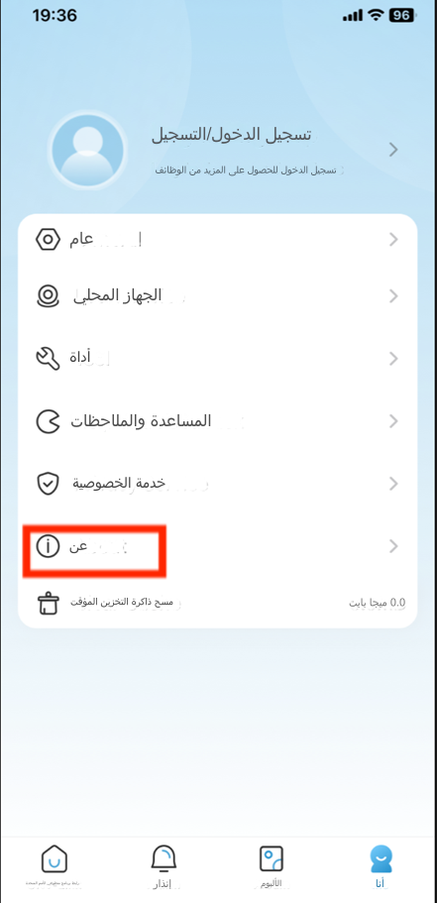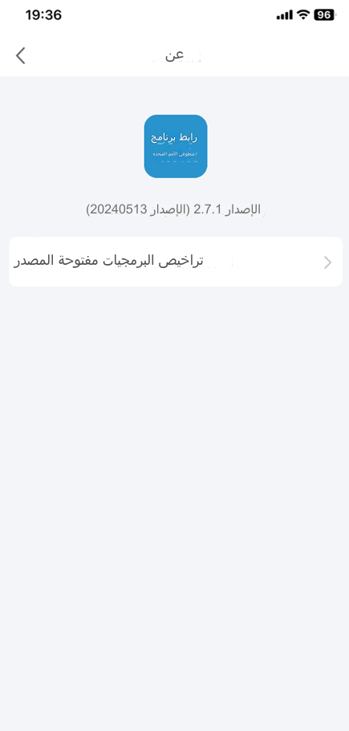

**الخطوة 2** اختلق المشكلة مجددًا واحرص على تصدير سجل UNV-Link، وسجِّل شاشة العملية بأكملها، ودوّن معلومات هاتفك الخلوي (الطراز وإصدار النظام وما إلى ذلك) وأرسلها كلها معًا إلى [service@uniview.com](mailto:service@uniview.com) حتى يتمكن فريق الدعم الفني لدينا من مساعدتك على حل هذه المشكلة.

**المعلومات التي نحتاج إليها لاستكشاف الأخطاء وإصلاحها:**

1. رقم إصدار UNV-Link.

2. طراز الهاتف المحمول وإصدار النظام.

3. مقطع فيديو تسجيل الشاشة.

4. سجلات UNV-Link.

5. اسم مستخدم UNV-Link/عنوان البريد الإلكتروني/رقم الهاتف الذي استخدمته لإرسال السجلات ووقت إرسال السجلات.

6. بيانات تشخيص الهاتف وبيانات استخدام تطبيق UNV-Link. (لنظام iOS فقط)

**كيف يُجمَع سجل UNV-Link؟**

أ. فعِّل خاصية سجلات UNV-Link.

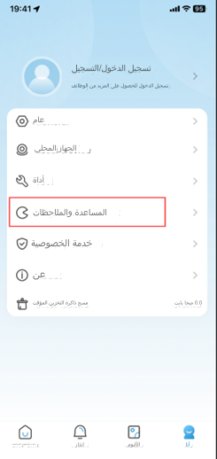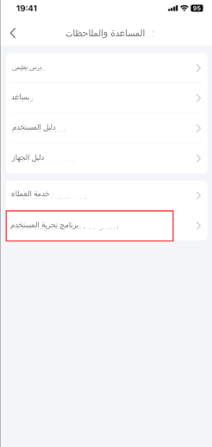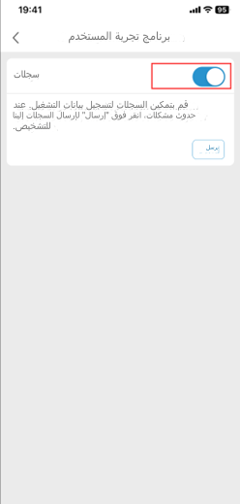

ب. اختلق المشكلة مجددًا. سجلِّ مقطع فيديو للشاشة المتعلقة بالمشكلة.

ج. انتقل إلى المسار **Me**>**Help and Feedback**>**User Experience Program**>**Logs** وانقر فوق **Send**.

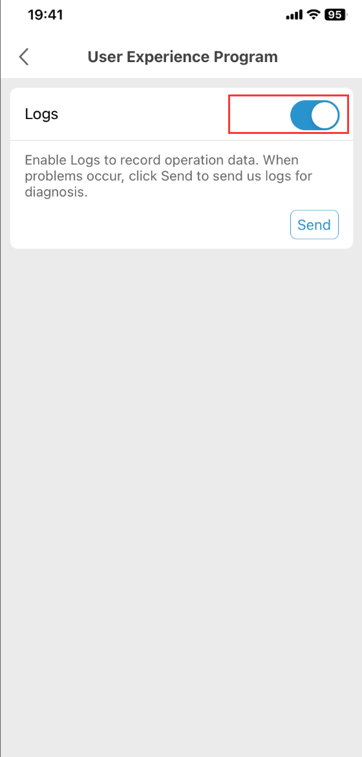

***ملاحظة:*** *بالنسبة لنظام iOS، نحتاج إلى جمع بيانات تشخيص أعطال التطبيق وبيانات الاستخدام أيضًا.*

**كيف يمكنني تمكين التشخيص والاستخدام لأجهزة iOS؟**

***الخطوة 1*** *افتح إعدادات مشاركة تحليلات iPhone & Watch Analytics على iPhone.*

*يُرجى الرجوع إلى هذه التعليمات:* [*https://support.apple.com/en-us/HT202100*](https://support.apple.com/en-us/HT202100)

***الخطوة 2*** *انتقل إلى المسار* ***Settings > Privacy & Security > Analytics & Improvements > Analytics Data****، حيث يمكنك العثور على بيانات تطبيق UNV-Link تحتها.*

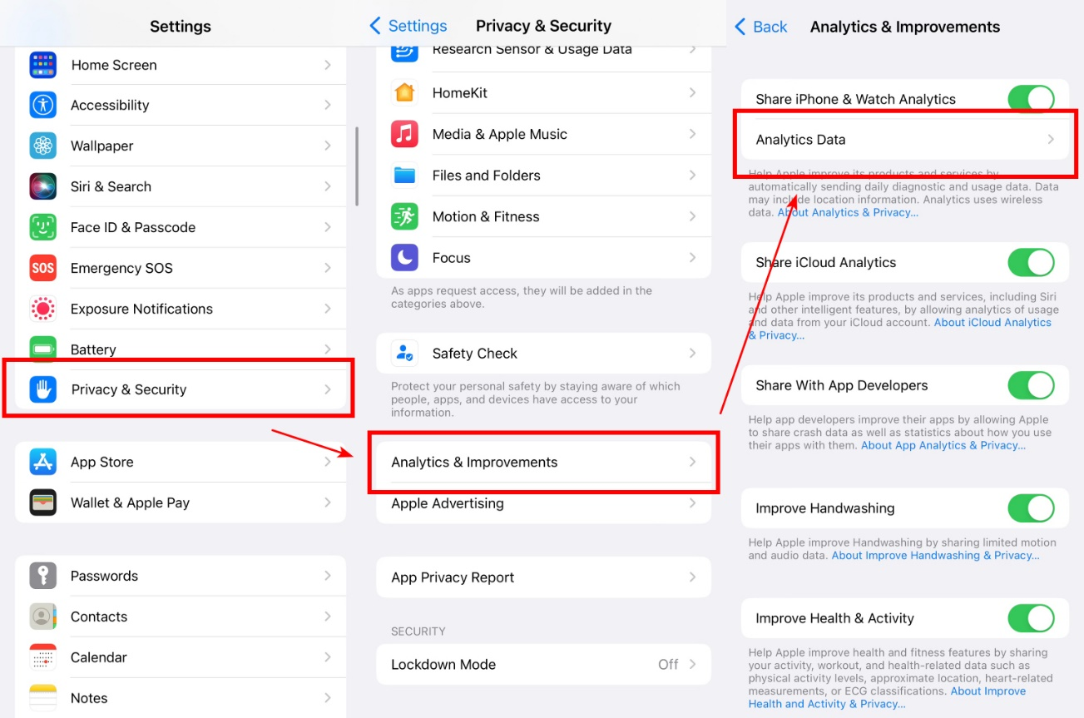

***الخطوة 3*** *ابحث عن UNV-Link_xxxx (على سبيل المثال. UNV-Link_2015-10-21-112929-****) ExcResource_EUNV-Link_xxxxxx، وأرسل الملفات إلينا.(تُظهر الصورة بيانات EZView، لكن UNV-Link له اسم ملف مماثل أيضًا)*

